 Zoektocht De Statievrienden – deelnemen tussen 1 en 11 sept. 2022, WANDELTOCHT (afstand >7km)
Betekenis van de afkortingen: RA = rechtsaf, LA = linksaf, RD = rechtdoor
* Verlaat OC Gaverke, ga RA richting de rotonde van ’t Gaverke en RD (fietsstraat) Tjollensstraat.
Vraag 1: Wanneer werd ‘Gaverhofs’/laatste krotwoning gesloopt?
*RD Hugo Verrieststraat, neem (voorbij straatnaambord Mussekouter) LA het wandelpad (trage weg) en ga verder naar rechts (achter garages): zo kom je al spoedig in de Baanstknokstraat, hier RA.
Vraag 2: Waar komt de straatnaam ‘Smoorken’ vandaan?
*Neem verderop in de Baanstknokstraat LA de Lavendellaan, LA richting OC De Bilkhage –SOBA (Lavendellaan 31). Wandel verder naar het speelplein (bij SOBA Bilkhage) en RA de trage weg, richting Eikenlaan.
*RD Bremlaan, RA Hazelaarlaan en LA Bilkhagelaan (tot huisnr. 40)
Vraag 3: geef de naam van een nieuwe straat op de Bilkhage
* terugkeren in de Bilkhagelaan, LA Guldensporenlaan, RA Jan Borluutstraat, LA Vijfseweg en RA wandel- en fietspad (naast uitrit kliniek). Verken eerst de stationssite.
Vraag 4: geef de exacte benaming(en) op het vroegere stationsgebouw van Sint-Eloois-Vijve
* ga NIET naar de parking van de kliniek, maar wel RD langs de oude spoorlijn
Vraag 5: welke spoorlijn (tussen welke gemeenten) lag hier vroeger?
* wandel NIET over de Gaverbeek, maar ga RA over het brugje naar de bloemenweide (achter de parking van de kliniek); ga verder RA langs het ziekenhuis, richting ‘huisartsenwachtpost’(nabij ‘Spoed’)
Vraag 6: geef het telefoonnummer van deze ‘huisartsenwachtpost’ 
* Verlaat de ziekenhuissite, neem het zebrapad over de Vijfseweg (LA), RA bij coiffure Argus (Roger Vansteenbruggestraat), ga verderop LA Ter Elststraat. Laat Het Veen links liggen en ga RD in de Ter Elstwegel.
Vraag 7. Hoelang (hoeveel stappen) is deze ‘trage wegel’?
* Laat het (toekomstige) ‘Ter Elstpark’ en Villa Nooit Gedacht rechts liggen; laat ook de Michele Chimienti-gedenksteen en het Rozenhuis links liggen. LA Vijfseweg. Werp aan de linkerkant figuurlijk een blik op Villa Ter Elst.
*RA Windhoek, volg de buitenkant van de Windhoek.
Vraag 8: geef de som van de huisnummers van Sociale kruidenier vzw ’t Kelderke en van Werkplus.
*Laat de tuintjes van het Slekkepark links liggen, ga RA in de Slekkeput (straat). Dwars de Vijfseweg en RD Boulezlaan. Rechts van de voordeur (woning Boulezlaan nr. 12) is er onderaan een kleine nis in de gevel (opmerking: er ontbreekt wel iets in deze nis).
Vraag 9: waarom was er zo’n opening naast de voordeur?
*Neem (net voorbij de uitgang van het station) LA het fietspad dat langs de spoorweg loopt, richting Roger Vansteenbruggestraat en ’t Gaverke.
Vraag 10: welk bedrijf was gevestigd waar nu de (lege) stationsparking ligt?
*Dwars de Roger Vansteenbruggestraat, neem de tunnel richting de rotonde van ’t Gaverke (met OC Gaverke, parochiaal centrum Gaverke en kerk Heilige Familie met pelgrimslabyrint). Maak nog een ommetje rond Gaverke-kerk.
Vraag 11: welke heilige wordt ‘gegeeseld’?
Vraag 12: Bij welk kapelletje?

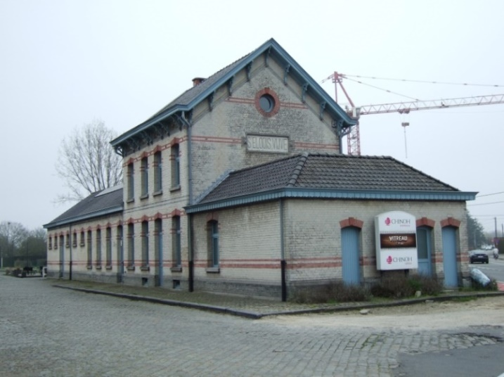
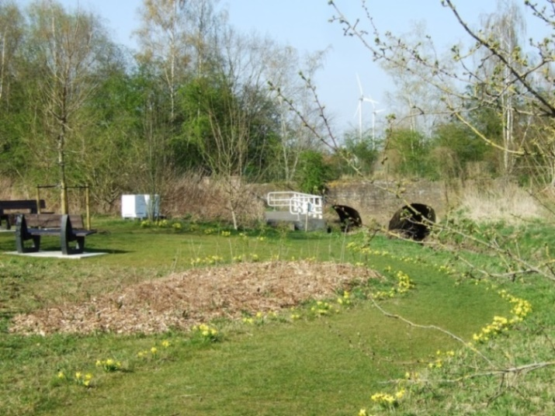
Prijzenpot ‘zoektocht De Statievrienden’: o.a. Waregembonnen
Slechts één deelnameformulier (wandeltocht) per persoon!
De winnaars worden persoonlijk verwittigd.
Mailadres De Statievrienden: statievrienden@gmail.com
Deelnemen kan elke dag tussen 01 en 11 september; antwoorden enkel indienen op 10 of 11 september 2022 in OC Gaverke, Zeswegenstraat 120.
1. | 2.
3. | 4.
5. | 6.
7. | 8.
9. | 10.
11. | 12.

Naam en voornaam van de wandelaar: …
volledig adres: ….
e-mailadres: ….
telefoon- of gsm-nummer: …


